様式第４号
資料11

社会教育主事資格認定証書

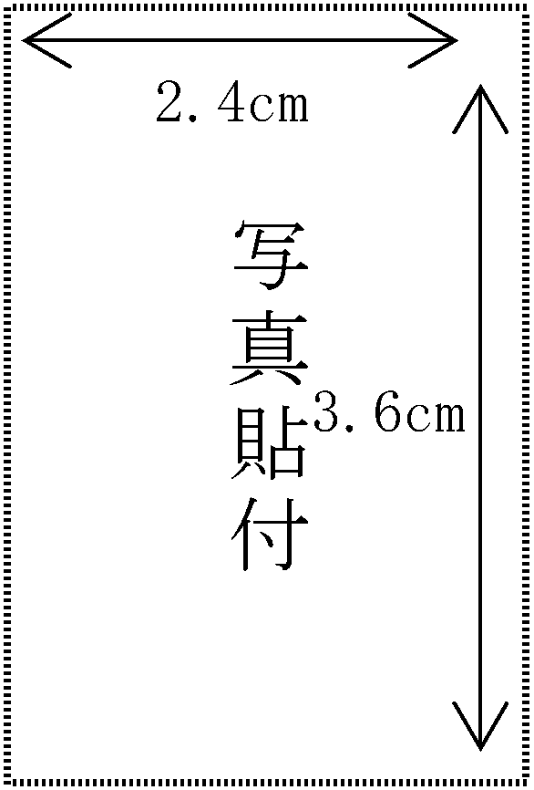

現 住 所
氏 名
生年月日

上記の者は，社会教育法第９条の４第４号に規定する教養と経験を有し，社会教育主事となる資格があることを認定する。

年 月 日

●●教育委員会 印

